Приложение 2
(для юридических лиц)
В организационный комитет
конкурса на присуждение
Премии общественно-государственного
признания «Добронежец»
Номинация «Будущее»

ЗАЯВКА

Наименование организации | Автономная некоммерческая организация Центр детского творчества и развития(сокращенно АНО ЦДТИР) «Традиция»
Ф.И.О., должность лица, представляющего проект (инициативу) | Директор - Иголкина Светлана Александровна
Телефон, электронный адрес, контактное лицо
Название проекта | «Команда года»
Цели и задачи (проекта или инициативы) | - Цель и задачи конкурса.  Конкурс проводится для стимулирования деятельности лидеров детских общественных организаций, формирования в детско-молодёжной среде образа успешного россиянина с активной гражданской позицией.  Задачи конкурса:  - развитие гражданской активности детей и молодежи;  - поддержка моделей и форм гражданского участия, самоуправления детей и молодежи;  - налаживание эффективного сотрудничества между детскими общественными организациями, органами государственной власти и местного самоуправления Павловского муниципального района;  - выявление и апробация эффективных технологий, форм, методов и средств воспитания.
Краткое описание проекта или инициативы | Молодежный проект «Команда года» реализуется на протяжении 2 лет. В конкурсе могут принимать участие детские и молодежные общественные организации района.  Каждая детская и молодежная общественная организация района предоставляет команду в количестве 8-10 человек.  Возраст участников 13-17 лет  Содержание конкурса.  1 этап: Фото-презентация «Наша детская организация» (домашнее задание)  Презентация оформляется мультимедийно, презентация не должна превышать 5-ти минут времени.  Критерии оценки.  - Умения раскрыть деятельность своей детской организации.  2 этап: «Мозговой штурм».  Критерии оценки  Предполагает выявление знаний, умений, навыков, в групповой и индивидуальной работе:  - знание правил организаторской работы;  - умение принимать командное решение;  - знание истории детского и пионерского движения  - общение в коллективе;  3 этап : «Мы команда»  Задания для данного этапа конкурса меняются в зависимости от темы конкурса.
Краткие результаты по итогам реализации проекта | - Анализ работы детских организаций  - Обучение участников Конкурса основам эффективной общественной деятельности;  - выявление наиболее талантливых лидеров детских и молодежных общественных организаций района.  - Приобщение лидеров детских организаций к эффективной работе, направленной на активное участие в государственной и общественной молодёжной политике.

Приложение №1

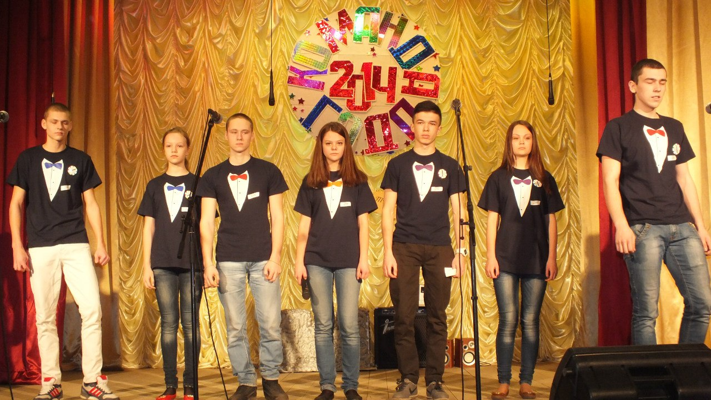
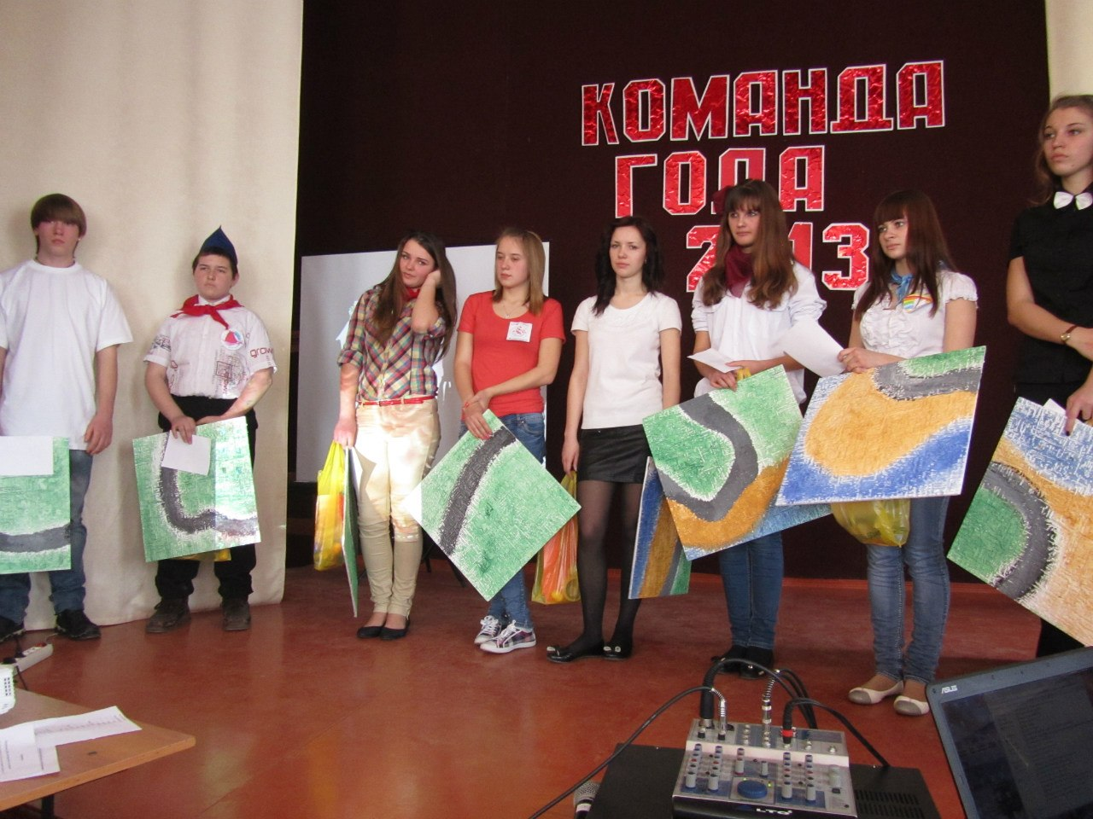

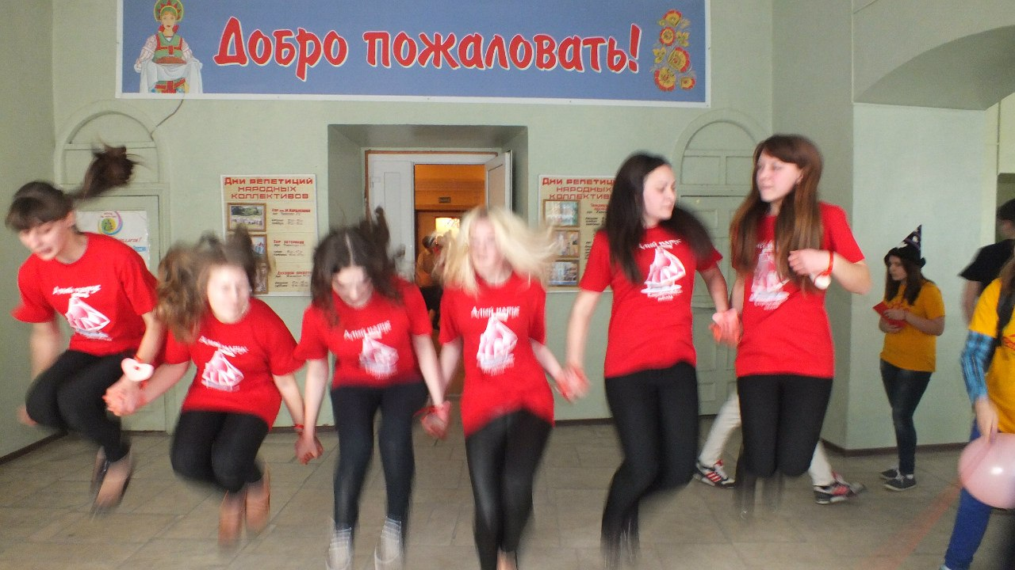
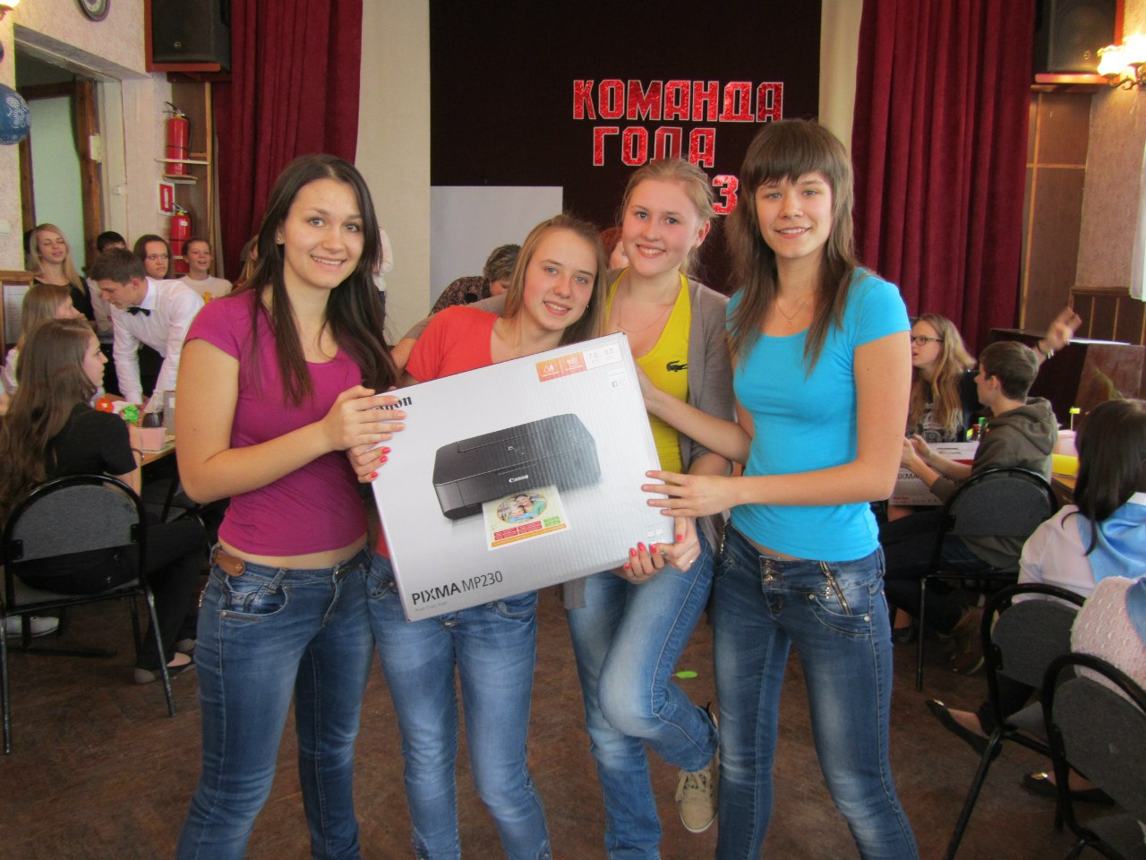

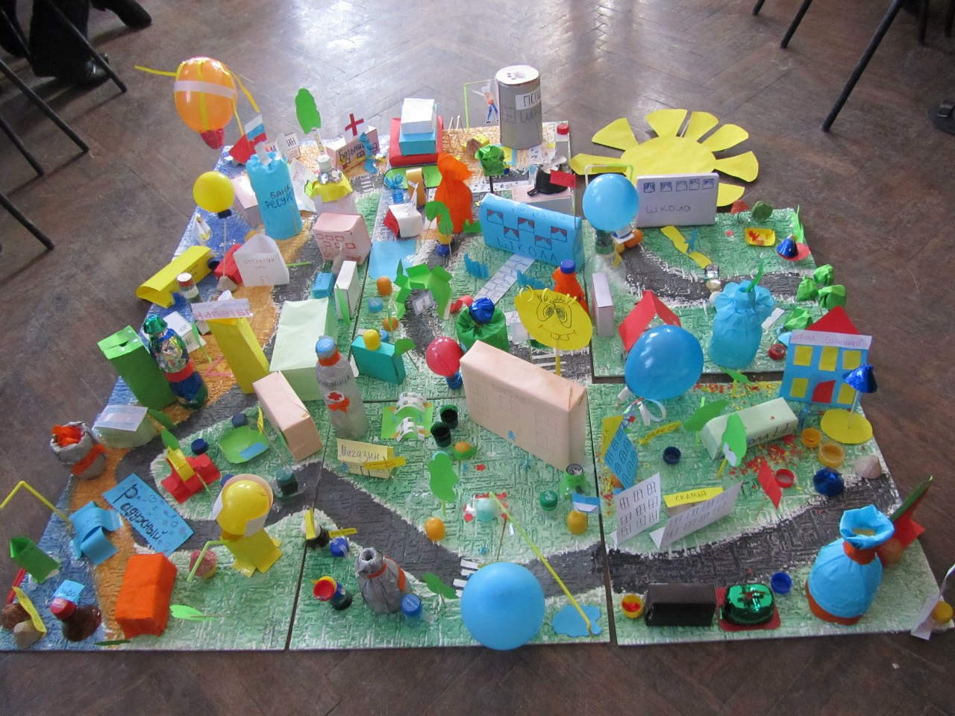

Приложение №2

ПОЛОЖЕНИЕ
районного конкурса
детских организаций
«Команда года»

- Организаторы конкурса
- Муниципальный отдел по образованию молодежной политике и спорту;
- АНО Центр детского творчества и развития «Традиция»
- Цель и задачи конкурса.
- приобщение подрастающего поколения к чтению мировой художественной литературы;
- обогащение родного языка;
- развитие гражданской активности детей и молодежи;
- поддержка моделей и форм гражданского участия, самоуправления детей и молодежи;
-налаживание эффективного сотрудничества между детскими общественными организациями, органами государственной власти и местного самоуправления Павловского муниципального района.
Ожидаемые результаты.
- развитие познавательный интересов, интеллектуальных и творческих способностей, формирование читательской культуры;
- потребности в самостоятельном чтении художественной литературы;
-выявление наиболее талантливых лидеров детских и молодежных общественных организаций района.
Районный конкурс «Команда года» посвящен году литературы. Каждый участник принимающий участие в конкурсе должен знать содержание предлагаемых литературных произведений.
«Гроза» - Островский А.Н.
«Кусака» - Андреев Л.Н.
«Судьба человека» - Шолохов М.А.
«Любовь к жизни» - Д. Лондон.
- Участники конкурса. В конкурсе могут принимать участие детские и молодежные общественные организации района.
Каждая детская и молодежная общественная организация района предоставляет команду в количестве 7 человек.
Возраст участников 13-17 лет
Заявки на участие принимаются за 2 недели до конкурса по телефону
8(950)7-555-888 (Иголкина Светлана Александровна)

Заявка на участие в районном конкурсе среди детских и молодежных общественных организаций «Команда года»
(заявку отправлять по адресу sigolkina@mail.ru)
Школа | Название детской организации | К-во человек в команде | Ф.И. лидера команды | Ф.И.О рук-ля  детской организации | Необходимое оборудование  для выступления
3. Сроки и место проведения:
20.03.2015 г. в 10.00 в Павловском молодежном центре «Современник» .
4. Содержание конкурса.
1 этап: Театральная постановка «Своими глазами» (домашнее задание)
Каждая команда на сцене представляет свою трактовку финала выбранного произведения из предложенных. Время выступления до 7 минут.
Критерии оценки.
- Ораторское мастерство.
- Умение держаться на сцене.
- Участие в постановке всей команды.
2 этап: «Вот такая команда» (игровое взаимодействие)
Критерии оценки.
Предполагает выявление знаний, умений, навыков, в групповой и индивидуальной работе:
- знание правил организаторской работы;
- умение принимать командное решение;
- общение в коллективе.

